Об утверждении регламентов государственных услуг
Утративший силу
Постановление акимата Акмолинской области от 11 апреля 2014 года № А-4/134. Зарегистрировано Департаментом юстиции Акмолинской области 12 мая 2014 года № 4173. Утратило силу постановлением акимата Акмолинской области от 10 августа 2015 года № А-8/383
Сноска. Утратило силу постановлением акимата Акмолинской области от 10.08.2015 № А-8/383 (вводится в действие со дня официального опубликования).
Примечание РЦПИ.
В тексте документа сохранена пунктуация и орфография оригинала.
В соответствии с Законом Республики Казахстан от 15 апреля 2013 года «О государственных услугах», акимат области ПОСТАНОВЛЯЕТ:
1. Утвердить прилагаемые:
1) регламент государственной услуги «Выдача справки по определению адреса объектов недвижимости на территории Республики Казахстан»;
2) регламент государственной услуги «Выдача архитектурно-планировочного задания»;
3) регламент государственной услуги «Выдача решения на реконструкцию (перепланировку, переоборудование) помещений (отдельных частей) существующих зданий, не связанных с изменением несущих и ограждающих конструкций, инженерных систем и оборудования».
2. Контроль за исполнением настоящего постановления возложить на заместителя акима области Маржикпаева Е.Б.
3. Настоящее постановление акимата области вступает в силу со дня государственной регистрации в Департаменте юстиции Акмолинской области и вводится в действие по истечению 10 календарных дней после дня его официального опубликования, но не ранее введения в действие постановления Правительства Республики Казахстан от 13 марта 2014 года № 237 «Об утверждении стандартов государственных услуг «Выдача справки по определению адреса объектов недвижимости на территории Республики Казахстан», «Выдача архитектурно-планировочного задания» и «Выдача решения на реконструкцию (перепланировку, переоборудование) помещений (отдельных частей) существующих зданий, не связанных с изменением несущих и ограждающих конструкций, инженерных систем и оборудования».
Аким области К.Айтмухаметов
Утвержден постановлением
акимата Акмолинской области
от 11 апреля 2014 года № А-4/134
Регламент государственной услуги «Выдача справки по определению адреса объектов недвижимости на территории Республики Казахстан»
1. Общие положения
1. Государственная услуга «Выдача справки по определению адреса объектов недвижимости на территории Республики Казахстан» (далее – государственная услуга) оказывается отделами архитектуры и градостроительства городов областного значения, районов Акмолинской области (далее – услугодатель), через Республиканское государственное предприятие «Центр обслуживания населения» Комитета по контролю автоматизации государственных услуг и координации деятельности центров обслуживания населения Министерства транспорта и коммуникаций Республики Казахстан (далее – Центр) и веб-портал «электронного правительства» www.e.gov.kz (далее - портал).
2. Форма оказываемой государственной услуги: электронная (частично автоматизированная) и (или) бумажная.
3. Результатом оказания государственной услуги является одна из следующих справок: по уточнению, присвоению, упразднению адресов объекта недвижимости с указанием регистрационного кода адреса (далее - справка) по форме согласно приложению 1 к стандарту государственной услуги «Выдача справки по определению адреса объектов недвижимости на территории Республики Казахстан», «Об утверждении стандартов государственных услуг «Выдача справки по определению адреса объектов недвижимости на территории Республики Казахстан», «Выдача архитектурно-планировочного задания» и «Выдача решения на реконструкцию (перепланировку, переоборудование) помещений (отдельных частей) существующих зданий, не связанных с изменением несущих и ограждающих конструкций, инженерных систем и оборудования» утвержденного постановлением Правительства Республики Казахстан от 13 марта 2014 года № 237 (далее - Стандарт) либо мотивированный ответ об отказе в оказании государственной услуги.
2. Описание порядка действий структурных подразделений (работников) услугодателя в процессе оказания государственной услуги
4. Для получения государственной услуги услугополучатель предоставляет документы, указанные в пункте 9 Стандарта.
5. Содержание каждой процедуры (действия), входящей в состав процесса оказания государственной услуги, длительность его выполнения:
1) сотрудник канцелярии услугодателя осуществляет прием документов направленные Центром с последующей регистрацией – не более 15 минут. Результат - прием документов услугополучателя;
2) руководитель услугодателя ознакамливается с документами – 15минут. Результат - определение ответственного исполнителя;
3) ответственный исполнитель услугодателя осуществляет проверку полноты и соответствие достоверности документов:
- составляет справку в течение 2 рабочих дней – при уточнении (изменении) адреса объекта недвижимости (при отсутствии архивных сведений);
- составляет справку в течение 6 рабочих дней – при присвоении или упразднении адреса объекта недвижимости, с выездом на место нахождения объекта недвижимости и с обязательной регистрацией его в информационной системе «Адресный регистр» с указанием регистрационного кода адреса. Результат – подготовка справки либо мотивированный ответ об отказе в оказании государственной услуги;
4) руководитель услугодателя подписывает справку либо мотивированный ответ об отказе в оказании государственной услуги – 15минут. Результат - подписание справки либо мотивированного ответа об отказе в оказании государственной услуги;
5) сотрудник канцелярии услугодателя направляет в Центр справку или мотивированный ответ об отказе в оказании государственной услуги в течение дня подписания справки либо мотивированного ответа об отказе в оказании государственной услуги. Результат – направление справки либо мотивированного ответа об отказе в оказании государственной услуги.
3. Описание порядка взаимодействия структурных подразделений (работников) услугодателя в процессе оказания государственной услуги
6. В перечень структурных подразделений (работников) услугодателя, которые участвуют в процессе оказания государственной услуги:
1) канцелярия услугодателя;
2) руководство услугодателя;
3) ответственный исполнитель услугодателя.
7. Описание последовательности процедур (действий) между структурными подразделениями (работниками) с указанием длительности каждой процедуры (действия):
1) сотрудник канцелярии услугодателя осуществляет прием документов направленные Центром с последующей регистрацией – не более 15 минут;
2) руководитель услугодателя ознакамливается с документами и определяет ответственного исполнителя – 15 минут;
3) ответственный исполнитель услугодателя осуществляет проверку полноты и соответствие достоверности документов с последующим подготовки справки либо мотивированный ответ об отказе в оказании государственной услуги:
- составляет справку в течение 2 рабочих дней – при уточнении (изменении) адреса объекта недвижимости (при отсутствии архивных сведений);
- составляет справку в течение 6 рабочих дней – при присвоении или упразднении адреса объекта недвижимости, с выездом на место нахождения объекта недвижимости и с обязательной регистрацией его в информационной системе «Адресный регистр» с указанием регистрационного кода адреса;
4) руководитель услугодателя подписывает справку либо мотивированный ответ об отказе в оказании государственной услуги – 15 минут;
5) сотрудник канцелярии услугодателя направляет в Центр справку или мотивированный ответ об отказе в оказании государственной услуги в течение дня подписания справки либо мотивированного ответа об отказе в оказании государственной услуги.
8. Описание последовательности процедур (действий) сопровождается блок-схемой согласно приложению 1 к настоящему Регламенту.
4. Описание порядка взаимодействия с Центром и (или) иными услугодателями, а также порядка использования информационных систем в процессе оказания государственной услуги
9. Для получения услуги услугополучатель представляет в Центр необходимые документы, указанные в пункте 9 Стандарта.
Сведения документов, являющиеся государственными электронными информационными ресурсами, услугодатель получает из соответствующих государственных информационных систем через информационную систему центров в форме электронных документов, подписанные электронно-цифровой подписью.
Работник Центра сверяет подлинность оригиналов документов со сведениями, предоставленными из государственных информационных систем государственных органов, после чего возвращает оригиналы услугополучателю.
10. После сдачи всех необходимых документов услугополучателю выдается расписка о приеме соответствующих документов с указанием:
1) номера и даты приема заявления;
2) вида запрашиваемой государственной услуги;
3) количества и названий приложенных документов;
4) даты, времени и места выдачи документов;
5) фамилии, имени, отчества работника Центра принявшего заявление на оформление документов;
6) фамилии, имени, отчества услугополучателя, фамилии, имени, отчества уполномоченного представителя, и их контактных телефонов.
11. В целях оказания государственной услуги направляется запрос услугодателю.
12. В случае предоставления услугополучателем неполного пакета документов, согласно перечню, предусмотренные в пункте 9 Стандарта, работник Центра отказывает в приеме заявления и выдает расписку по форме согласно приложению 3 к Стандарту.
13. Выдача результата оказания государственной услуги осуществляется при личном обращении в Центр посредством «окон».
14. Сроки оказания государственной услуги:
1) с момента сдачи пакета документов в ЦОН:
при уточнении адреса объекта недвижимости без истории изменений адреса объекта недвижимости – 15 (пятнадцать) минут;
при уточнении адреса объекта недвижимости с историей изменений адреса объекта недвижимости – 15 (пятнадцать) минут при наличии архивных сведений в информационной системе «Адресный регистр».
15. Описание последовательности процедур (действий) сопровождается блок-схемой согласно приложению 2 к настоящему Регламенту.
16. Пошаговые действия и решения услугодателя, а также услугополучателя через Портал:
1) услугополучатель осуществляет регистрацию на Портале с помощью индивидуального идентификационного номера (далее – ИИН) и бизнес–идентификационного номера (далее – БИН), а также пароля (осуществляется для незарегистрированных услугополучателей на Портале);
2) процесс 1 – процесс ввода услугополучателем ИИН/БИН и пароля (процесс авторизации) на Портале для получения услуги;
3) условие 1 – проверка на Портале подлинности данных о зарегистрированном услугополучателе через ИИН/БИН и пароль;
4) процесс 2 – формирование Порталом сообщения об отказе в авторизации в связи с имеющимися нарушениями в данных услугополучателя;
5) процесс 3 – выбор услугополучателем услуги, указанной в настоящем Регламенте, вывод на экран формы запроса для оказания услуги и заполнение услугополучателем формы (ввод данных) с учетом ее структуры и форматных требований, прикрепление к форме запроса необходимых копий документов в электронном виде указанные в пункте 9 Стандарта, а также выбор услугополучателем регистрационного свидетельства электронно–цифровой подписи (далее – ЭЦП) для удостоверения (подписания) запроса;
6) условие 2 – проверка на Портале срока действия регистрационного свидетельства ЭЦП и отсутствия в списке отозванных (аннулированных) регистрационных свидетельств, а также соответствия идентификационных данных (между ИИН/БИН указанным в запросе, и ИИН/БИН указанным в регистрационном свидетельстве ЭЦП);
7) процесс 4 – формирование сообщения об отказе в запрашиваемой услуге в связи с не подтверждением подлинности ЭЦП услугополучателя;
8) процесс 5 – направление электронного документа (запроса услугополучателя) удостоверенного (подписанного) ЭЦП услугополучателя через шлюз «электронного правительства» (далее – ШЭП) в автоматизированном рабочем месте региональный шлюз «электронного правительства» (далее – АРМ РШЭП) для обработки запроса услугодателем;
9) условие 3 – проверка услугодателем соответствия приложенных услугополучателем документов, указанных в пункте 9 Стандарта и основаниям для оказания услуги;
10) процесс 6 - формирование сообщения об отказе в запрашиваемой услуге в связи с имеющимися нарушениями в документах услугополучателя;
11) процесс 7 – получение услугополучателем результата услуги (уведомление в форме электронного документа) сформированный Порталом. Электронный документ формируется с использованием ЭЦП уполномоченного лица услугодателя.
17. Функциональные взаимодействия информационных систем, задействованных при оказании государственной услуги через Портал, Центр и услугодателя приведены диаграммами согласно приложению 3 к настоящему Регламенту.
18. Подробное описание последовательности процедур (действий), взаимодействий структурных подразделений (работников) услугодателя в процессе оказания государственной услуги, а также описание порядка взаимодействия с Центром и порядка использования информационных систем в процессе оказания государственной услуги отражается в справочнике бизнес-процессов оказания государственной услуги, согласно приложениям 4, 5 и 6 к настоящему регламенту.
Сноска. Регламент дополнен пунктом 18 в соответствии с постановлением акимата Акмолинской области от 12.08.2014 № А-7/358 (вводится в действие со дня официального опубликования).
Приложение 1 к Регламенту
государственной услуги «Выдача
справки по определению адреса
объектов недвижимости на территории
Республики Казахстан»
Описание последовательности процедур (действий)
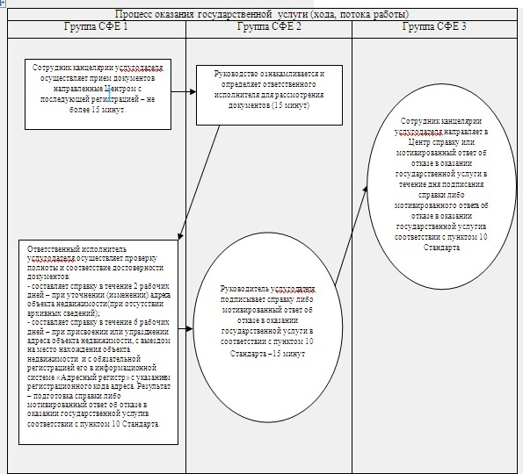
Приложение 2 к Регламенту
государственной услуги «Выдача
справки по определению адреса
объектов недвижимости на территории
Республики Казахстан»
Описание последовательности процедур (действий)
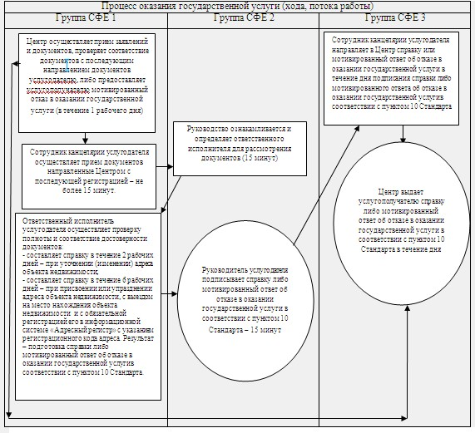
Приложение 3 к Регламенту
государственной услуги «Выдача
справки по определению адреса
объектов недвижимости на территории
Республики Казахстан»
Диаграмма № 1 функционального взаимодействия при оказании государственной услуги через Портал
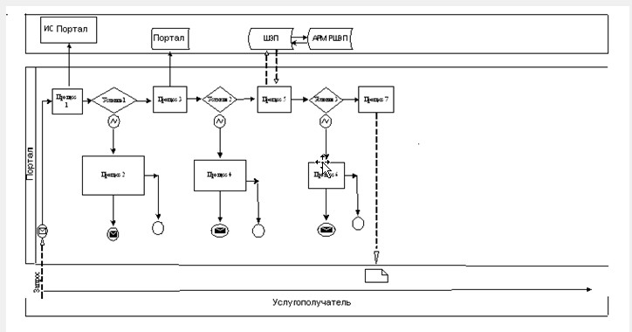
Диаграмма № 2 функционального взаимодействия при оказании государственной услуги через услугодателя
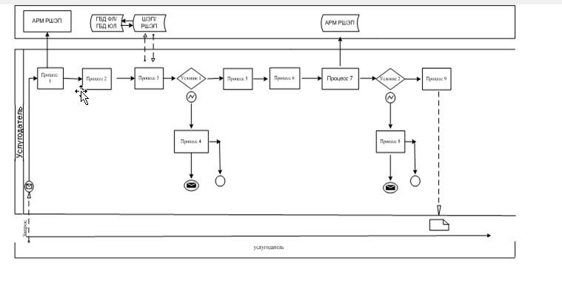
Приложение 4
к Регламенту государственной услуги
«Выдача справки по определению адреса
объектов недвижимости на территории
Республики Казахстан»
Справочник бизнес-процессов оказания государственной услуги «Выдача справки по определению адреса объектов недвижимости на территории Республики Казахстан»
Сноска. Регламент дополнен приложением 4 в соответствии с постановлением акимата Акмолинской области от 12.08.2014 № А-7/358 (вводится в действие со дня официального опубликования).
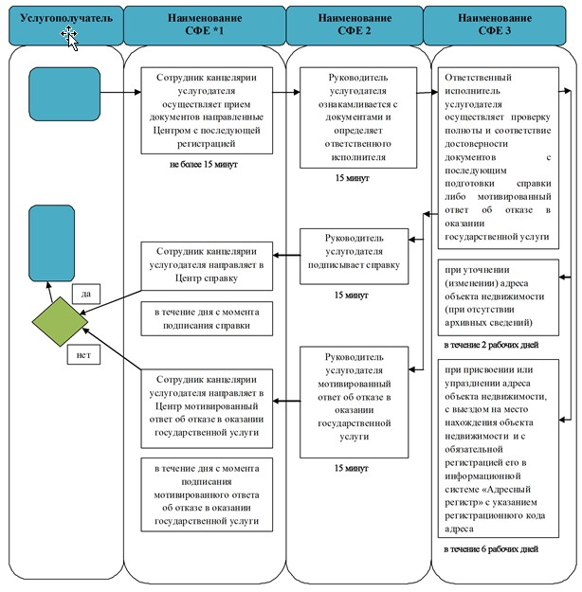
Расшифровка аббревиатуры: *СФЕ - структурно-функциональная единица: взаимодействие структурных подразделений (работников) услугодателя, центра обслуживания населения, веб-портала «электронного правительства»;
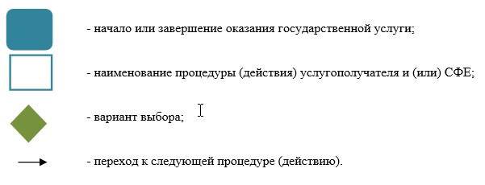
Приложение 5
к Регламенту государственной услуги
«Выдача справки по определению адреса
объектов недвижимости на территории
Республики Казахстан»
Справочник бизнес-процессов оказания государственной услуги «Выдача справки по определению адреса объектов недвижимости на территории Республики Казахстан»
Сноска. Регламент дополнен приложением 5 в соответствии с постановлением акимата Акмолинской области от 12.08.2014 № А-7/358 (вводится в действие со дня официального опубликования).
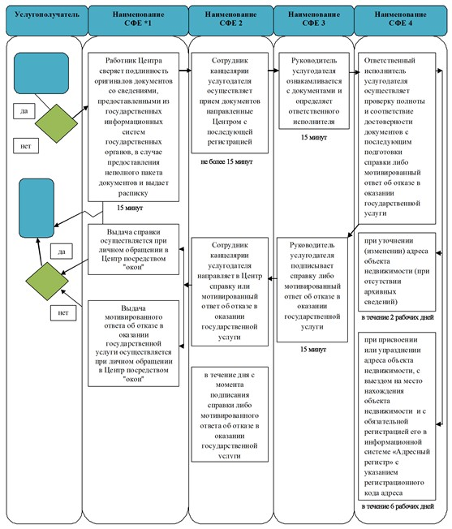
Расшифровка аббревиатуры: *СФЕ - структурно-функциональная единица: взаимодействие структурных подразделений (работников) услугодателя, центра обслуживания населения, веб-портала «электронного правительства»;
Приложение 6
к Регламенту государственной услуги
«Выдача справки по определению адреса
объектов недвижимости на территории
Республики Казахстан»
Справочник бизнес-процессов оказания государственной услуги «Выдача справки по определению адреса объектов недвижимости на территории Республики Казахстан»
Сноска. Регламент дополнен приложением 6 в соответствии с постановлением акимата Акмолинской области от 12.08.2014 № А-7/358 (вводится в действие со дня официального опубликования).
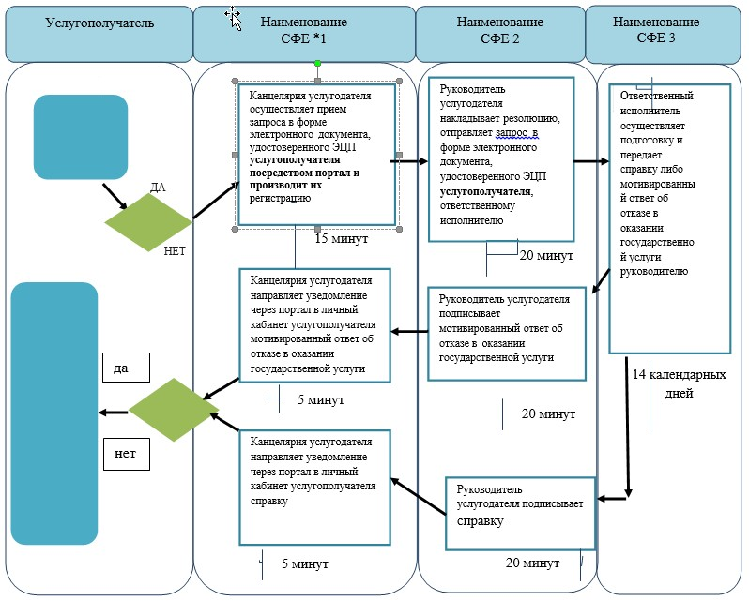
Расшифровка аббревиатуры: *СФЕ - структурно-функциональная единица: взаимодействие структурных подразделений (работников) услугодателя, центра обслуживания населения, веб-портала «электронного правительства»;
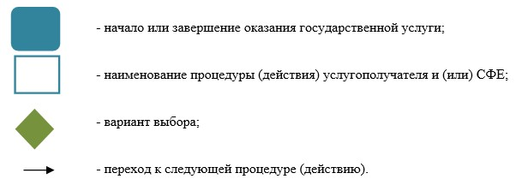
Утвержден постановлением
акимата Акмолинской области
от 11 апреля 2014 года № А-4/134
Регламент государственной услуги «Выдача архитектурно-планировочного задания»
1. Общие положения
1. Государственная услуга «Выдача архитектурно-планировочного задания» (далее - государственная услуга) оказывается отделами архитектуры и градостроительства городов областного значения, районов Акмолинской области (далее – услугодатель), а также через Республиканское государственное предприятие «Центр обслуживания населения» Комитета по контролю автоматизации государственных услуг и координации деятельности центров обслуживания населения Министерства транспорта и коммуникаций Республики Казахстан(далее - Центр).
2. Форма оказываемой государственной услуги: бумажная.
3. Результат оказания государственной услуги – справка с архитектурно-планировочным заданием и технических условий на подключение к источникам инженерного и коммунального обеспечения (если есть необходимость в их получении), с указанием регистрационного кода на бумажном носителе (далее - справка)согласно приложению 1 стандарта государственной услуги «Выдача архитектурно-планировочного задания», утвержденного постановлением Правительства Республики Казахстан «Об утверждении стандартов государственных услуг «Выдача справки по определению адреса объектов недвижимости на территории Республики Казахстан», «Выдача архитектурно-планировочного задания» и «Выдача решения на реконструкцию (перепланировку, переоборудование) помещений (отдельных частей) существующих зданий, не связанных с изменением несущих и ограждающих конструкций, инженерных систем и оборудования» от 13 марта 2014 года № 237 (далее - Стандарт) либо мотивированный ответ об отказе в оказании государственной услуги.
2. Описание порядка действий структурных подразделений (работников) услугодателя в процессе оказания государственной услуги
4. Для получения государственной услуги услугополучатель предоставляет документы, указанные в пункте 9 Стандарта.
5. Содержание каждой процедуры (действия), входящей в состав процесса оказания государственной услуги, длительность его выполнения:
1) сотрудник канцелярии услугодателя осуществляет прием документов услугополучателя направленные Центром с последующей регистрацией – не более 15 минут. Результат - прием документов услугополучателя;
2) руководитель услугодателя ознакамливается с документами – 15 минут. Результат - определение ответственного исполнителя;
3) ответственный исполнитель услугодателя осуществляет проверку полноты и соответствие достоверности документов:
в течение 7 рабочих дней;
в течение 14 рабочих дней - для следующих объектов строительства:
производственные предприятия, вырабатывающие электрическую и тепловую энергию;
горнодобывающие и обогатительные производственные предприятия;
производственные предприятия черной и цветной металлургии, машиностроительной промышленности;
гидротехнические и селезащитные сооружения (дамбы, плотины), обеспечивающие безопасность населенных пунктов и территорий;
линейные сооружения, расположенные за пределами границ населенных пунктов:
магистральные трубопроводы (нефте-, газопровод и так далее) с объектами их обслуживания;
высоковольтные линии электропередач и волоконно-оптические линии связи;
железные дороги с объектами их обслуживания;
автомобильные дороги общего пользования, отнесенные к республиканской сети, включая мосты, мостовые переходы, тоннели, многоуровневые развязки;
в течение 2 рабочих дней - на разработку проекта реконструкции (перепланировки, переоборудования) помещений (отдельных частей) существующих зданий не связанных с изменением несущих и ограждающих конструкций, инженерных систем и оборудования, осуществляемые в существующих границах земельного участка (территории, трассы), или мотивированного отказа в их выдаче. Результат – подготовка справки либо мотивированный ответ об отказе в оказании государственной услуги;
4) руководитель услугодателя подписывает справку либо мотивированный ответ об отказе в оказании государственной услуги – 15 минут. Результат - подписание справки либо мотивированного ответа об отказе в оказании государственной услуги;
5) сотрудник канцелярии услугодателя выдает результат государственной услуги услугополучателю – 15 минут. Результат – выдача справки либо мотивированного ответа об отказе в оказании государственной услуги.
3. Описание порядка взаимодействия структурных подразделений (работников) услугодателя в процессе оказания государственной услуги
6. Перечень структурных подразделений (работников) услугодателя, которые участвуют в процессе оказания государственной услуги:
1) канцелярия услугодателя;
2) руководство услугодателя;
3) ответственный исполнитель услугодателя.
7. Описание последовательности процедур (действий) между структурными подразделениями (работниками) с указанием длительности каждой процедуры (действия):
1) сотрудник канцелярии услугодателя осуществляет прием документов услугополучателя направленные Центром с последующей регистрацией – не более 15 минут;
2) руководитель услугодателя ознакамливается с документами и определяет ответственного исполнителя – 15 минут;
3) ответственный исполнитель услугодателя осуществляет проверку полноты и соответствие достоверности документов с последующим подготовки справки либо мотивированный ответ об отказе в оказании государственной услуги:
в течение 7 рабочих дней;
в течение 14 рабочих дней - для следующих объектов строительства:
производственные предприятия, вырабатывающие электрическую и тепловую энергию;
горнодобывающие и обогатительные производственные предприятия;
производственные предприятия черной и цветной металлургии, машиностроительной промышленности;
гидротехнические и селезащитные сооружения (дамбы, плотины), обеспечивающие безопасность населенных пунктов и территорий;
линейные сооружения, расположенные за пределами границ населенных пунктов:
магистральные трубопроводы (нефте-, газопровод и так далее) с объектами их обслуживания;
высоковольтные линии электропередач и волоконно-оптические линии связи;
железные дороги с объектами их обслуживания;
автомобильные дороги общего пользования, отнесенные к республиканской сети, включая мосты, мостовые переходы, тоннели, многоуровневые развязки;
в течение 2 рабочих дней - на разработку проекта реконструкции (перепланировки, переоборудования) помещений (отдельных частей) существующих зданий не связанных с изменением несущих и ограждающих конструкций, инженерных систем и оборудования, осуществляемые в существующих границах земельного участка (территории, трассы), или мотивированного отказа в их выдаче;
4) руководитель услугодателя подписывает справку либо мотивированный ответ об отказе в оказании государственной услуги – 15 минут;
5) сотрудник канцелярии услугодателя выдает справку либо мотивированный ответ об отказе в оказании государственной услуги услугополучателю – 15 минут.
8. Описание последовательности процедур (действий) сопровождается блок-схемой согласно приложению 1 к настоящему Регламенту.
4. Описание порядка взаимодействия с Центром и (или) иными услугодателями, а также порядка использования информационных систем в процессе оказания государственной услуги
9. Для получения услуги услугополучатель представляет в Центр документы предусмотренные пунктом 9 Стандарта.
Сведения документов, являющиеся государственными электронными информационными ресурсами, услугодатель получает из соответствующих государственных информационных систем через информационную систему центров в форме электронных документов, подписанные электронно-цифровой подписью.
Работник Центра сверяет подлинность оригиналов документов со сведениями, предоставленными из государственных информационных систем государственных органов, после чего возвращает оригиналы услугополучателю.
10. После сдачи всех необходимых документов услугополучателю выдается расписка о приеме соответствующих документов с указанием:
номера и даты приема заявления;
вида запрашиваемой государственной услуги;
количества и названий приложенных документов;
даты, времени и места выдачи документов;
фамилии, имени, отчества работника Центра принявшего заявление на оформление документов;
фамилии, имени, отчества услугополучателя, фамилии, имени, отчества уполномоченного представителя, и их контактных телефонов.
11. В целях оказания государственной услуги Центр направляет запрос услугодателю.
12. Выдача результата оказания государственной услуги (либо уведомления об отказе) осуществляется при личном обращении в Центр посредством «окон».
13. В случае отказа в соответствии с пунктом 10 Стандарта, работник Центра информирует услугополучателя в течение 1 рабочего дня со дня подписания мотивированного отказа и выдает мотивированный ответ об отказе в оказании государственной услуги государственного учреждения о причине отказа.
14. Описание последовательности процедур (действий) сопровождается блок-схемой согласно приложению 2 к настоящему Регламенту.
15. Подробное описание последовательности процедур (действий), взаимодействий структурных подразделений (работников) услугодателя в процессе оказания государственной услуги, а также описание порядка взаимодействия с Центром отражается в справочнике бизнес-процесса оказания государственной услуги, согласно приложениям 3 и 4 к настоящему регламенту.
Сноска. Регламент дополнен пунктом 15 в соответствии с постановлением акимата Акмолинской области от 12.08.2014 № А-7/358 (вводится в действие со дня официального опубликования).
Приложение 1 к Регламенту
государственной услуги «Выдача
архитектурно-планировочного задания»
Описание последовательности процедур (действий)
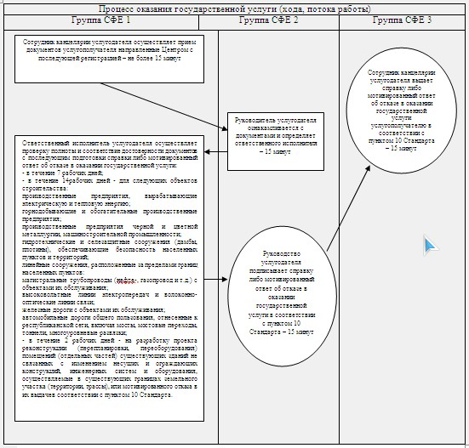
Приложение 2 к Регламенту
государственной услуги «Выдача
архитектурно-планировочного задания»
Описание последовательности процедур (действий)
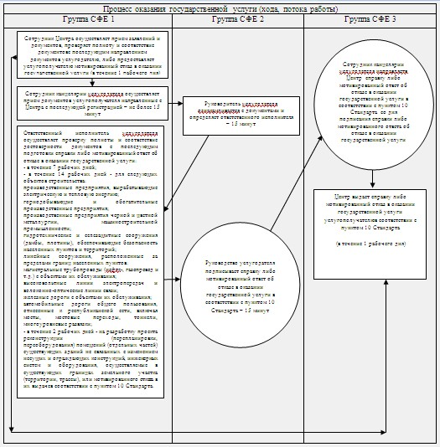
Приложение 3
к Регламенту государственной
услуги «Выдача архитектурно-
планировочного задания»
Справочник бизнес-процессов оказания государственной услуги «Выдача архитектурно-планировочного задания»
Сноска. Регламент дополнен приложением 3 в соответствии с постановлением акимата Акмолинской области от 12.08.2014 № А-7/358 (вводится в действие со дня официального опубликования).
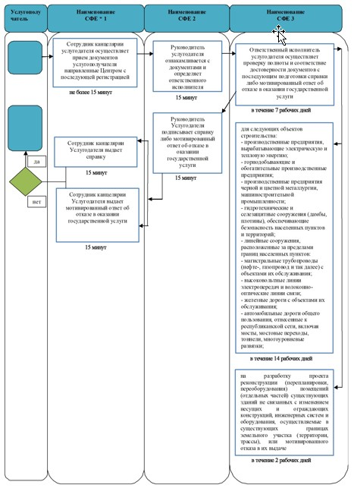
Расшифровка аббревиатуры: * СФЕ - структурно-функциональная единица: взаимодействие структурных подразделений (работников) услугодателя, центра обслуживания населения, веб-портала «электронного правительства»;
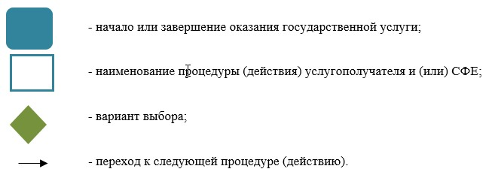
Приложение 4
к Регламенту государственной
услуги «Выдача архитектурно-
планировочного задания»
Справочник бизнес-процессов оказания государственной услуги «Выдача архитектурно-планировочного задания»
Сноска. Регламент дополнен приложением 4 в соответствии с постановлением акимата Акмолинской области от 12.08.2014 № А-7/358 (вводится в действие со дня официального опубликования).
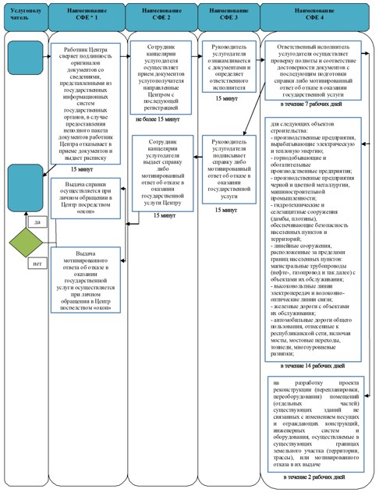
Расшифровка аббревиатуры: * СФЕ - структурно-функциональная единица: взаимодействие структурных подразделений (работников) услугодателя, центра обслуживания населения, веб-портала «электронного правительства»;
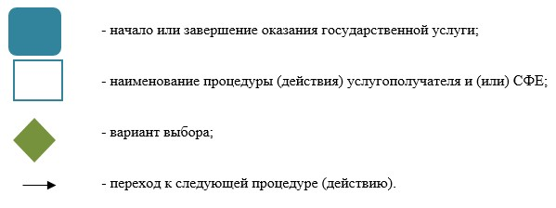
Утвержден постановлением
акимата Акмолинской области
от 11 апреля 2014 года № А-4/134
Регламент государственной услуги «Выдача решения на реконструкцию (перепланировку, переоборудование) помещений (отдельных частей) существующих зданий, не связанных с изменением несущих и ограждающих конструкций, инженерных систем и оборудования»
1. Общие положения
1. Государственная услуга «Выдача решения на реконструкцию (перепланировку, переоборудование) помещений (отдельных частей) существующих зданий, не связанных с изменением несущих и ограждающих конструкций, инженерных систем и оборудования» (далее – государственная услуга) оказывается отделами архитектуры и градостроительства городов областного значения, районов Акмолинской области (далее – Услугодатель).
2. Форма оказываемой государственной услуги: бумажная.
3. Результат оказания государственной услуги – решение услугодателя на реконструкцию (перепланировку, переоборудование) помещений (отдельных частей) существующих зданий, не связанных с изменением несущих и ограждающих конструкций, инженерных систем и оборудования (далее - решение) либо мотивированный ответ об отказе в оказании государственной услуги.
2. Описание порядка действий структурных подразделений (работников) Услугодателя в процессе оказания государственной услуги
4. Для получения государственной услуги Услугополучатель предоставляет документы, указанные в пункте 9 стандарта государственной услуги «Выдача решения на реконструкцию (перепланировку, переоборудование) помещений (отдельных частей) существующих зданий, не связанных с изменением несущих и ограждающих конструкций, инженерных систем и оборудования», утвержденного постановлением Правительства Республики Казахстан «Об утверждении стандартов государственных услуг «Выдача справки по определению адреса объектов недвижимости на территории Республики Казахстан», «Выдача архитектурно-планировочного задания» и «Выдача решения на реконструкцию (перепланировку, переоборудование) помещений (отдельных частей) существующих зданий, не связанных с изменением несущих и ограждающих конструкций, инженерных систем и оборудования» от 13 марта 2014 года № 237.
5. Содержание каждой процедуры (действия), входящей в состав процесса оказания государственной услуги, длительность его выполнения:
1) сотрудник канцелярии Услугодателя осуществляет прием и регистрацию документов Услугополучателя – не более 15 минут. Результат–копия заявления Услугополучателя со штампом регистрации Услугодателя;
2) руководитель Услугодателя ознакамливается с документами, налагает резолюцию и передает ответственному исполнителю- 15 минут. Результат – определение ответственного исполнителя;
3) ответственный исполнитель Услугодателя осуществляет проверку полноты и соответствие достоверности документов – в течение 27 календарных дней. Результат – подготовка решения либо мотивированного ответа об отказе в оказании государственной услуги;
4) руководитель Услугодателя ознакамливается с документами, подписывает решение либо мотивированный ответ об отказе в оказании государственной услуги – в течение 1 календарного дня. Результат - подписание решения либо мотивированного ответа об отказе в оказании государственной услуги;
5) сотрудник канцелярии услугодателя выдает результат государственной услуги услугополучателю – в течение 1 календарного дня. Результат - решение либо мотивированный ответ об отказе в оказании государственной услуги.
3. Описание порядка взаимодействия структурных подразделений (работников) услугодателя в процессе оказания государственной услуги
6. Перечень структурных подразделений (работников) услугодателя, которые участвуют в процессе оказания государственной услуги:
1) канцелярия услугодателя;
2) руководство услугодателя;
3) ответственный исполнитель услугодателя.
7. Описание последовательности процедур (действий) между структурными подразделениями (работниками) с указанием длительности каждой процедуры (действия):
1) сотрудник канцелярии Услугодателя осуществляет прием документов у Услугополучателя – не более 15 минут;
2) руководитель Услугодателя ознакамливается с документами, налагает резолюцию и передает ответственному исполнителю - 15 минут;
3) ответственный исполнитель Услугодателя осуществляет проверку полноты и соответствие достоверности документов с последующей подготовкой решения либо мотивированного ответа об отказе в оказании государственной услуги – в течение 27 календарных дней;
4) руководитель Услугодателя ознакамливается с документами, подписывает решение либо мотивированный ответ об отказе в оказании государственной услуги – в течение 1 календарного дня;
5) сотрудник канцелярии услугодателя выдает решение либо мотивированный ответ об отказе в оказании государственной услуги Услугополучателю – в течение 1 календарного дня.
8. Описание последовательности процедур (действий) сопровождается блок-схемой согласно приложению 1 к настоящему Регламенту.
Сноска. Пункт 8 - в редакции постановления акимата Акмолинской области от 12.08.2014 № А-7/358 (вводится в действие со дня официального опубликования).
9. Подробное описание последовательности процедур (действий), взаимодействий структурных подразделений (работников) услугодателя в процессе оказания государственной услуги, отражается в справочнике бизнес-процесса оказания государственной услуги, согласно приложению 2 к настоящему регламенту.
Сноска. Регламент дополнен пунктом 9 в соответствии с постановлением акимата Акмолинской области от 12.08.2014 № А-7/358 (вводится в действие со дня официального опубликования).
Приложение 1 к Регламенту
государственной услуги «Выдача
решения на реконструкцию (перепланировку,
переоборудование) помещений
(отдельных частей) существующих зданий,
не связанных с изменением несущих и
ограждающих конструкций, инженерных
систем и оборудования»
Блок-схема последовательности оказание государственной услуги
Сноска. Приложение 1 - в редакции постановления акимата Акмолинской области от 12.08.2014 № А-7/358 (вводится в действие со дня официального опубликования).
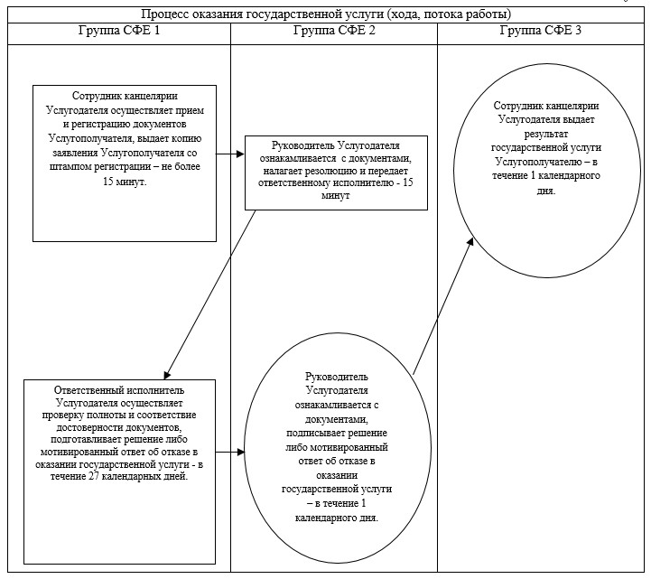
Приложение 2 к Регламенту государственной
услуги «Выдача решения на реконструкцию
(перепланировку, переоборудование)
помещений (отдельных частей) существующих
зданий, не связанных с изменением несущих
и ограждающих конструкций, инженерных
систем и оборудования»
Справочник бизнес-процессов оказания государственной услуги «Выдача решения на реконструкцию (перепланировку, переоборудование) помещений (отдельных частей) существующих зданий, не связанных с изменением несущих и ограждающих конструкций, инженерных систем и оборудования»
Сноска. Регламент дополнен приложением 2 в соответствии с постановлением акимата Акмолинской области от 12.08.2014 № А-7/358 (вводится в действие со дня официального опубликования).
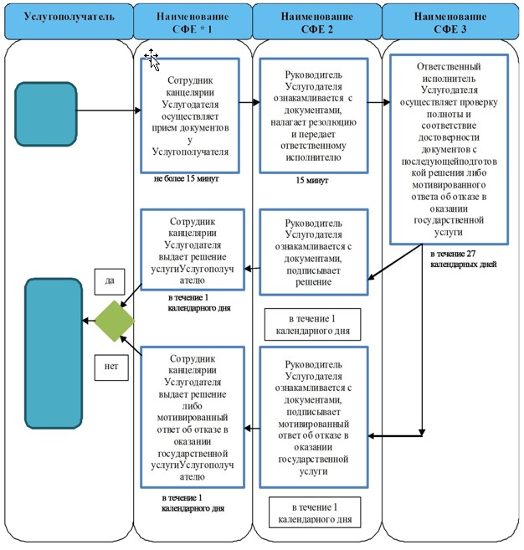
Расшифровка аббревиатуры: *СФЕ - структурно-функциональная единица: взаимодействие структурных подразделений (работников) услугодателя, центра обслуживания населения, веб-портала «электронного правительства»;
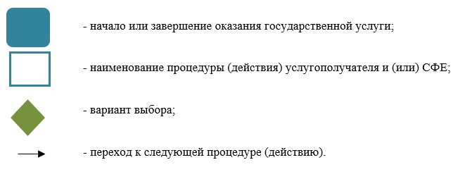

© 2012. РГП на ПХВ «Институт законодательства и правовой информации Республики Казахстан» Министерства юстиции Республики Казахстан

